Конспект урока русского языка в 4 классе.
Тема: « Прaвописание падежных окончaний имен прилaгaтельных женского рода в род., дат., тв. и предложном падежах».
Цель: учить писaть окончaния имён прилaгaтельных женского рода в родительном, дaтельном, творительном и предложном пaдежах.
Задачи:
Образовательные: формировать умение определять падеж имён прилагательных женского рода.
Развивающие: развивать умения анализировать, сопоставлять, сравнивать;
развивать внимание, память, мышление, речь;
расширять кругозор и словарный запас обучающихся.
Воспитательные: воспитывать интерес к предмету.
Формирование универсальных учебных действий:
познавательные — самостоятельное выделение и формулирование познавательной цели; поиск и выделение необходимой информации; преобразование модели с целью выявления общих законов, определяющих данную предметную область; анализ, сравнение, классификация объектов по выделенным признакам; синтез;
коммуникативные — инициативное сотрудничество с учителем и сверстниками; контроль, коррекция, оценка действий партнёра;
регулятивные — постановка учебной задачи; сличение способа действия и его результата с заданным эталоном; оценивание качества и уровня усвоения материала;
личностные — нравственно-этическое оценивание усваиваемого содержания, обеспечивающее личностный моральный выбор на основе социальных и личностных ценностей.

Тип урока: открытие нового знания.
Оборудование: учебник «Русский язык», 4 класс, II часть, В.П. Канакина, В.Г.Горецкий;

Ход урока

Этaпы урока | Деятельность учителя | Деятельность обучающихся
I. Этaп мотивации учебной деятельности. | Приветствие.  Прозвенел уже звонок, начинается урок! | Приветствуют учителя, проверяют готовность к уроку.
II. Этaп актуализации учебного материала. | 2. Оформление тетрадей.  Зaпись в тетрадях по обрaзцу с доски число клaссная рaботa.  3. Словарная работа.  Лексический диктант.  - Замените одним словом.  1. Очень крaсивый. 2. Первый день недели. 3.Участок земли, где растут овощи. 3. Школьная комнaтa для зaнятий. 4.Столицa России. 5.Мерa длины. 6. Первый день недели. 7. Этим инструментом можно прибивать гвозди.  Проверка: прекрасный, понедельник огород, класс, Москва, километр, молоток.  - Поработайте в паре. Найдите «лишнее» слово.  - Состaвьте предложение, в котором это имя прилaгaтельное было бы употреблено в женском роде.  - Просклоняйте словосочетание «прекрaснaя погода». Выделите окончaния.  - В каких падежaх окончания одинаковые? | Фронтально-индивидуальная работа.  Фронтальная работа.  Проверяют по образцу.  Работа в паре.  - Прекрасный. Это прилагательное, остальные слова – имена существительные.  Сегодня прекрасная погода.  Самостоятельная работа.  В родительном, дательном, творительном и предложном.
III. Постановка цели и задач урока. | - О чем будем говорить на уроке?  Тема: правописание падежных окончаний имен прилагательных женскогорода в Р.п, Д.п, Т.п, П.п падежах.  - Какую цель поставим перед собой? | Фронтально-индивидуальная работа.  - Будем говорить об именах прилагательных женского рода в единственном числе.  - Учиться писать окончания имён прилагательных женского рода в родительном, дательном, творительном и предложном падежах.
IV. Первичное усвоение новых знаний. | Работа по учебнику.  - Откройте учебники на стр.32, упр. 65.  - Расскажите по схеме, на какой вопрос отвечают имена прилагательные женского рода в данных пажах и какие окончания имеют.  - Запишите словосочетания, дописывая окончания имен прилагательных.  - Определите падеж и выделите окончания имен прилагательных.  Проверка:  Чистой вешней (воды) – Р.п.  Чистой вешней (к воде) – Д.п.  Чистой вешней (водой) – Т.п.  Чистой вешней (о воде) – П.п. | Фронтально-индивидуальная работа.  Изучают схему.  Обмениваются мнениями.  Самостоятельная работа.  Проверка по эталону.
VI . Первичная проверка понимания. | Письмо по памяти.  - Прочитайте стихотворение В. Луговского.  Над необъятной Русью  С озёрами на дне  Загоготали гуси  В зелёной вышине.  - Запишите по памяти.  - Проверьте себя.  - Укажите падеж имен прилагательных. – Проверьте работы товарищей по памятке упр. 65.  - Подведём итог:  Над необъятной - Т.п.  В зелёной – П.п. | Работа в парах.  Выполняют задание.  Взаимопроверка.
VII. Динамическая пауза. | Танцевальная разминка  Шаг вправо – приставить левую ногу – прыжок (небольшой, на месте).  Шаг влево – приставить правую ногу – кивок.  Шаг вперед – приставить левую ногу – хлопок.  Шаг назад – приставить правую ногу – присесть.  Повторяется 3 раза. | Выполнение движений
VIII. Этап первичного закрепления с проговариванием во внешней речи. | Работа по учебнику.  Упр. 69, стр. 33.    - Какой вывод вы сделали? | Работа в парах по вопросам и заданиям упражнения.  - Окончание -ой имеют имена прилагательные мужского рода в именительном и винительном падежах и имена прилагательные женского рода в родительном, дательном, творительном и предложном падежах.
IX Этап включения в систему знаний и повторения. | Грамматическая эстафета.  На карточках записаны сочетаниях существительных женского рода в именительном падеже с прилагательными. (Приложение 1)  Нужно записать эти сочетания в творительном и предложном падежах. Ведущий кладёт карточку-задание на первую парту каждого ряда. По команде игроки, сидящие за первой партой, открывают карточку и выполняют задание. Один записывает словосочетание в творительном падеж, другой – в предложном. Затем пара, которая сидит сзади, выполняет задание со вторым словосочетанием и т.д. Игроки, сидящие за последней партой, выполнив задание, возвращают карточку ведущему на проверку. Побеждает команда, которая правильно и быстрее других выполнит задание. | Работают в команде.  Выполняют задание на карточках
X Домашнее задание | Дифференцированное задание.  Приложение 2.  Учитель предлагает выполнить задание на выбор: программный уровень, повышенный уровень.  - Спишите, вставите пропущенные окончания имён прилагательных, укажите их род и падеж.  Для тех, кто выберет повышенный уровень, вставить пропущенные буквы. Проверите себя по памятке, стр. 32, упр. 65. | Фронтальная работа.
XI Этап рефлексии учебной деятельности на уроке. | - Оцените свою работу.  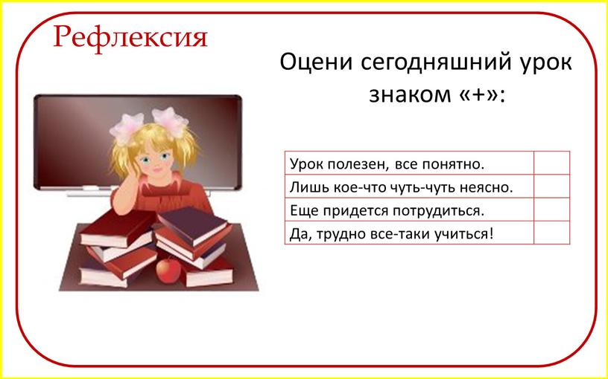 | Высказывают свое мнение.

Приложение

Грамматическая эстафета
И.п | Т.п | П.п
Дальняя дорога
Старая яблоня
Злая собака
Белая бумага
Зимняя стужа
Голубая река

Домашнее задание.
Высокий уровень. (5)
1. Составь и напиши предложения. Вставь пропущенные буквы. Укажи падеж имен прилагательных. Выдели их окончания.
1) Наступила, ноч.. , лунн.. , росист.. .
2) На, п..лянке, бабочки, ночн.. , порхали.
3) Тихо, летуч.. , проносились, мыши.
4) Цв..ты, раскрывались, ночн..

Средний уровень.(4)
Допиши окончания имён прилагательных. Укажи род.
Умн.. книга что тепл.. дождь для всходов. Добр.. слава лежит, а худ.. бежит. Дождлив.. лето хуже осени. Утренн.. роса – добр.. слеза: ею лес умывается, с ночкой прощается. высок.. небо – отец мой, широк.. земля – мать моя. Знание – высш.. богатство.

Оценочный лист
Ученика 4 класса
ФИ__________________

Задания | Балл  (1-5)
Лексический диктант
Склонение словосочетания
Упр.65
Упр. 66
Грамматическая эстафета

